

CJBONLINE.JOUWWEB.NL

PC-LES

ONDERWERP: Waar blijft alles? Over bestanden beheren, enz.

DATUM: 1 februari 2019
Voorwaarde: Windows 10; Basiskennis Windows 10; Wordpad; Word 2010-2013-2016

Inleiding
Het is voor Windows 10 gebruikers een nogal abstract begrip, bestanden beheren. Het gaat n.l. over: “Waar blijft alles…”. Ik heb op Opslaan geklikt, maar waar is mijn bestand gebleven. En….. Hoe kan ik het weer terugvinden.
Dit lesje gaat over deze vragen, en probeert een inzicht te geven op de structuur van Mappen en Bestanden binnen Windows.

De volgende onderwerpen en vragen komen hierbij aan de orde:
- De Windows stamboom met de meest voorkomende mappen
- Wat is een map en wat is een bestand?
- Wat is het Windows-path (pad)?
- Hoe navigeer ik door de Windows stamboom om bij de juiste map uit te komen?
- Hoe maak ik een nieuwe map aan?
- Hoe sla ik bestanden op?
- Hoe download ik bestanden?
- Hoe verplaats ik een map?
- Hoe verplaats ik een bestand?
- Wat zegt de mededeling: “Wilt u dit bestand vervangen door een ander bestand”?
- Welke bestandsnaam moet ik kiezen?
- Hoe kan ik “zoekgeraakte” bestanden weer terugvinden?

De Windows stamboom
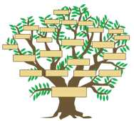
De Windows stamboom is bedacht om inzicht te krijgen in de mappenstructuur van Windows, m.a.w. waar kan ik de mappen vinden die ik nodig heb. En hoe verhouden die zich tot de andere mappen.
In dit verhaal laat ik de meest voorkomende mappen zien in het Stamboom schema.
O.a. de mappen:
- Gebruikersmap (Users)
- Windows Verkenner
- Downloads
- Documenten
- Afbeeldingen
- Muziek
- Video’s
- Contactpersonen
- Favorieten

Maar de mappen moeten natuurlijk ergens gehuisvest zijn. Dat is in de meeste gevallen de z.g. Hard Disk (HD) of harde schijf. Sommige computers hebben meer dan 1 schijf.
(Een nieuwere opslag is sinds een paar jaar de SDD, maar vergeet even dat dit technisch een ander apparaat is, maar het verzorgt verder gewoon weer de locatie van de mappen.)
De schijven (ook wel stations genoemd) krijgen in Windows een letter. Zo is er altijd een schijf C die gereserveerd is voor Windows, en Windows gerelateerde mappen. O.a. de map Program Files (programma bestanden).

Een voorbeeld van de Windows stamboom

C:\
De harde schijf die de C-schijf genoemd wordt

WINDOWS 10

(besturings-
programma)
Program Files

(overige programma’s)
User #

Gebruikersmap
↓

Gebruikersmap #

Downloads #

Afbeeldingen #

Documenten #

Favorieten#

Video’s #

Muziek #

↓

Documenten

Thuis administratie *

Verzekeringen
Banken

Verenigingswerk *

Piet

Diverse *
onderwerpen

Privé map *

Annie

Privé map *

Piet

De mappen met de rode titels, zijn z.g. systeemmappen.
De met # gemerkte mappen zijn Gebruikersmappen, m.a.w. daar mag je gebruik van maken om andere mappen en bestanden in op te bergen.
De * gemerkte mappen zijn eigen aangemaakte (nieuwe) mappen.
Het is belangrijk te weten dat je de systeemmappen in takt laat. Dat betekend: afblijven van de mappen Windows en Program Files. En in principe ook de gebruikersmap.
Verderop in de les bij het onderwerp Opslaan, komt dat nog eens aan de orde.

Navigeren
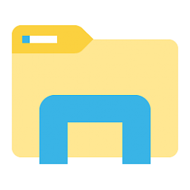
Onder navigeren in Windows verstaan we: het “reizen” door de mappenstructuur, bijv. van Gebruikersmap naar de Privé map van Annie. Of van de map Diverse onderwerpen naar de map Afbeeldingen. Een handige hulp hierbij is Verkenner, te vinden links op de Taakbalk (zie icoon).
De naam zegt het al: het helpt je te verkennen waar je naar toe moet navigeren om de juiste locatie voor je bestand te kunnen vinden.

Verkenner
In onderstaand plaatje van Verkenner, zie je in de linkerkolom de bekende mappen, zoals hiervoor besproken: Afbeeldingen, Documenten, Downloads, Muziek en Video’s. Tevens zie je hier al dat de Download map is geselecteerd (blauw), zodat je in het rechtervak de inhoud ziet van deze map.
Stel dat je een foto wilt opbergen, dan selecteer je natuurlijk de map Afbeeldingen. Bij de Praktijk Oefening en Uitvoering komt dat later aan de orde.

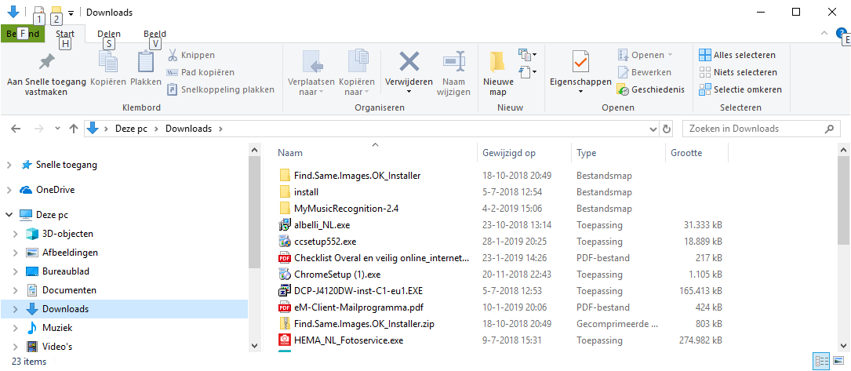
In Verkenner is nog meer te zien, zoals het z.g. Lint (werkbalk) bovenaan, waar handige mogelijkheden te zien zijn die later zeker van pas kunnen komen. Nog wil ik wel noemen, dat de mappen in de linker kolom een onderdeel zijn van Deze PC. Windows 10 noemt dit zo, omdat er ook nog andere locaties mogelijk zijn zoals One Drive (de Cloud), maar daar zullen we het hier niet verder over hebben. Zie Deze PC maar als de Gebruikersmap.

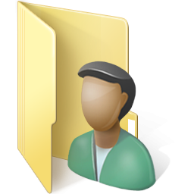
De Gebruikersmap
De Gebruikersmap (zie icoon) is eigenlijk de grote opbergkast in Windows. Het heeft alle bekende mappen in zich, en je kunt er naar behoefte eigen nieuwe mappen in aanmaken.
Het plaatje ziet er nauwelijks anders uit dan Verkenner, Windows ziet deze map als een systeemmap die meerdere en andere mogelijkheden biedt.
De Verkenner blijft voor het gewone gebruik het aangewezen middel om de spullen netjes op te bergen.

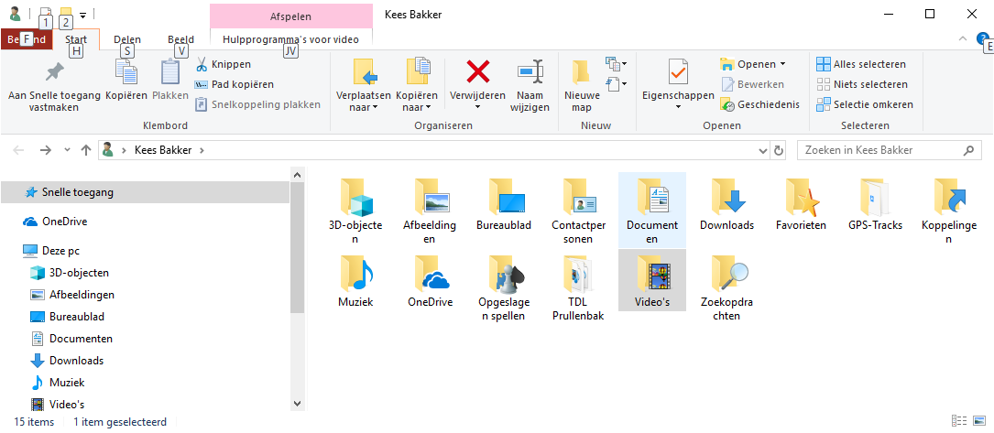

NB.: De Gebruikersmap is niet standaard geplaatst op het Bureaublad, dat moetje zelf doen. Hoe? Dat komt aan het einden nog bod.

De Map
Om tot een goede ordening te komen van alles wat op een computer moet worden bewaard, zijn in Windows dus hoofd- en systeemmappen gemaakt. Zoals we al hiervoor zagen.
Voor de meer technische gebruikers zijn dat mapopen als Windows en Program Files.
Voor de “gewone” gebruiker is dat de Gebruikersmap met daarin de hiervoor genoemde mappen.
Windows voorziet niet voor alles in mappen, je moet zelf nieuwe mappen maken als daar behoefte aan is. En die is er al gauw, denk maar eens aan al je gemaakte foto’s (fotobestanden).
Enige logica toepassen bij het maken van nieuwe mappen, kan dan voor later gebruik zeker van pas komen.

In enkele voorbeelden zal ik dat laten zien.
Foto’s kunnen het best per jaargang worden opgeslagen. Dus maak je voor dit jaar een map 2019. Deze map kan je bijv. onder verdelen in mappen met namen als Vakantie2019, 25 jarig huwelijk, Natuur2019, en
Belangrijk is herkenbare mappen, en geef het een jaartal. Allemaal belangrijk om later iets snel terug te vinden.

Tekstdocumenten kan je bijv. onderverdelen in mappen als: Thuis Administratie, Piet, Annie, Diversen. En bijv. de map Iet kan weer onderverdeeld worden in Verenigingswerk, Bedrijfsonderwerpen, enz.

PDF, sommigen vinden het handig om een algemene map voor PDF-bestanden aan te maken, om deze documenten daarin op te bergen. Kan ook weer op jaargang, dus PDF2019

En zo kan je doorgaan voor mappen als Muziek, Video’s, enz.
Belangrijk is dat je het later herkenbaar kan terugvinden!

Voorbeeld van de map Afbeeldingen

Afbeeldingen

Foto’s 2018

Foto’s 2019
Foto’s
Diversen

Vakantie 2018

Natuur 2019

25 jarig huwelijk

Het Bestand
Bij de ontwikkeling van computerprogramma’s (software) is het bestand ontstaan om (grote) hoeveelheden gegevens bijeen te bewaren op de computer, en dat in een streng geordende vorm. Ruim voor het ontstaan van Windows is het bestandsbeheer (bekend als het protocol van Directories en Files) vastgelegd en kunnen we het tot op vandaag gebruiken.
Kort gezegd, en bestand is niets anders dan een hoeveelheid digitale gegevens, ook wel data genoemd.

De Bestandsnaam
Computers en Besturingssystemen als Windows houden van structuur. We hebben dat al gezien bij de mappen. Windows bestaat dan ook uit keurig geordende mappen en bestanden, die elk hun functie hebben om Windows te kunnen gebruiken.
Zo is het ook voor ons als gebruikers aan te bevelen dat we diezelfde ordening aanhouden bij het aanmaken van mappen en het bewaren van bestanden.
Hier komt de belangrijkheid van de bestandsnaam om de hoek.
Bestanden zijn soms om te downloaden* vanuit een bericht met een Bijlage. Of als je de foto’s overplaats van de camera naar de computer, zijn er de fotobestanden. Maar een eigen getypte tekst kan je ook bewaren (Opslaan) als een bestand.
Ook hier is weer enige logica van belang.

Enkele voorbeelden
Een document
Stel je hebt een brief getypt voor het energiebedrijf NUON, gedateerd 5 februari 2019 met als onderwerp: factuur december 2018
Dan kan je deze bijv. opslaan met een bestandsnaam als: nuon-factuurdec-5feb2019
In deze bestandsnaam komen belangrijke elementen terug van de brief aan Nuon. Moet de brief na een poos teruggevonden worden, dan volstaat bij een zoekactie al gauw de letters nuon, maar weet je ook nog waar het over ging en de verzenddatum, dan is het bestand waarschijnlijk nog sneller terug gevonden.
Iets anders is dat het bestand natuurlijk snel moet worden gevonden op de juiste locatie. Die zou in dit geval bijv. moeten zijn: de map Thuisadministratie 2019 die zich bevindt in de map Documenten.
Foto’s
Foto’s zijn in de regel voorzien van een z.g. datastempel, gemaakt door de camera. Bijv. DSCN1234.JPG. Het beste is om in eerste instantie deze ongewijzigd te laten. Het ordenen van foto’s verdiend –gezien de meestal grote omvang- vaak wat extra aandacht. Wel is het natuurlijk belangrijk om deze steeds in hun eigen correcte map te plaatsen, bijv. Noorwegen2018. Later kan je deze map met bestanden dan weer verder onderverdelen, indien nodig.
Downloads
Downloads kunnen bestanden zijn van allerlei afkomst. Is het bijv. een gedownload fotoprogramma van de Hema, dan heet het bestand zoiets als hemafotosoftware3.2.exe
Laat dan de naam ongemoeid bij het opslaan.
Betreft het een PDF-bestand van een gebruiksaanwijzing van de wasmachine, wat er zo uit zou kunnen zien: handl-miele2515, dan valt hieraan ook niets zinnigs te veranderen. Dus sla het met deze naam op, wel in de juiste map die je daarvoor gemakt hebt, bijv. de map PDF in de map Documenten.
Is het een document met een onduidelijke naam, dan kan je hier uiteraard iets beters van maken wat te maken heeft met de inhoud van het document, en voeg daar dan een datum aan toe. Bijv. restututie-krant-12dec2018

DE PRAKTIJK (Uitvoering)

Om iets “onder de knie” te krijgen, is de oefening en de herhaling daarvan voor de meesten de weg daar naar toe. In DE PRAKTIJK komen verschillende oefeningen aan bod, door steeds de opdrachten puntsgewijs uit te voeren.

Even iets over de werkomgeving. In een “ver verleden” was de werkomgeving een bureau, een tafel of een werkblad. Bij veel bezigheden met de computer is het om in Windows te werken aan te bevelen om deze werkwijze aan te houden, m.a.w.: Werk op het Bureaublad! In de volgende opdrachten zal daar zoveel mogelijk van worden uitgegaan.
De uitvoeringen worden vaak puntsgewijs opgesomd.
Er wordt veelal gewerkt met de rechter muisknop (aangegeven met RE) om extra mogelijkheden te benutten.

Enig voorwerk om de oefeningen te kunnen uitvoeren.
Om de oefeningen te kunnen uitvoeren, moet je soms (oefen)mappen en bestanden maken. Uiteraard kan je die later weer verwijderen.
- Maak een nieuwe map met de naam Thuisadministratie (zie opdracht A)
- Maak zo ook nog een map Verenigingswerk
- Type een Word of Wordpad document met een paar woorden, en sla dit op als Jaarverslag 2018 op het Bureaublad (zie opdracht C)
- Verstuur een e-mail aan jezelf met als Bijlage het op het Bureaublad geplaatste Jaarverslag 2018
- Download via de volgende link https://www.schoonepc.nl/brief/schoonepc_nieuwsbrief_89.pdf
De nieuwsbrief van SchoonePC (Klik op de link met een ingedrukte Ctrl-toets! (Zie opdracht G)

OPDRACHTEN
- Nieuwe map aan maken
- Klik RE op een vrije plaats op het Bureaublad
- Ga naar Nieuw> en klik op map
- Er verschijnt een nieuwe map op het Bureaublad met de naam: Nieuwe map
- Omdat de naam al geselecteerd is (blauw), typ meteen de eigenlijke nieuwe naam, bijv. Thuis administratie
- Deze map is gereed om te voegen aan de map Documenten

- Map verplaatsen
- Klik RE op de nieuwe map Thuis administratie
- Klik in het z.g. contextlijstje op Knippen
- Er gebeurd ogenschijnlijk niet veel, maar de laatste actie wordt door Windows onthouden
- Open nu de map Documenten (via Verkenner)
- Klik op een vrije plaats in deze map weer RE
- Klik in het lijstje dan op Plakken
- De nieuwe map zal nu verschijnen in de map Documenten en is gereed om bestanden in op te bergen

NB.: Met Nieuwe map maken en Map verplaatsen kan je dus voorzien in georganiseerde plaatsen op de computer om alles netjes op te bergen. Het is natuurlijk handig en mogelijk voor het verplaatsen van de map eerst deze te vullen met bestanden die daar in thuis horen.
Bestanden opslaan

- Bestand opslaan op het Bureaublad
- Open Word of Wordpad
- Typ een paar woordjes
- Ga n aar Bestand
- Ga naar Opslaan als…
- De Verkenner verschijnt
- Selecteer links het Bureaublad (zie plaatje)
- Geef het bestand de naam Jaarverslag 2018 (bij Bestandsnaam)
- En klik op Opslaan
- Het document zal nu op het Bureaublad staan

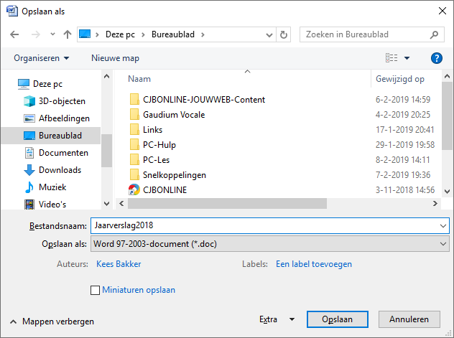

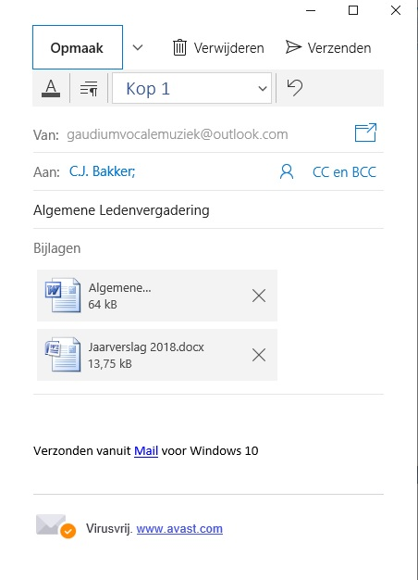
- Een bestand opslaan vanuit een e-mail als Bijlage
- Ga naar de e-mail met Bijlage (zie plaatje→)
- Klik RE op de Bijlage
- Klik op Opslaan
- De Verkenner verschijnt (zie plaatje 2)
- In dit geval is de map 3D-objecten geselecteerd
- Echter, het bestand moet naar de map Tennisvereniging Doewat, die zich in de map Documenten bevindt
- Navigeer dus naar deze map, door Documenten te selecteren (grijs)
- Nu wordt meteen de doelmap Tennisvereniging Doewat zichtbaar
- Klik op deze map 2x

Plaatje 2
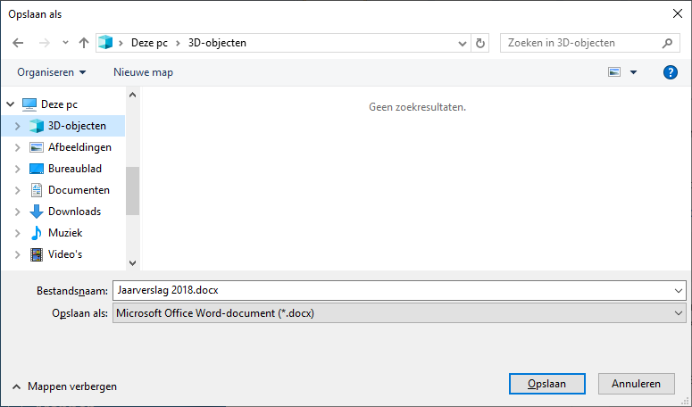
Plaatje 3
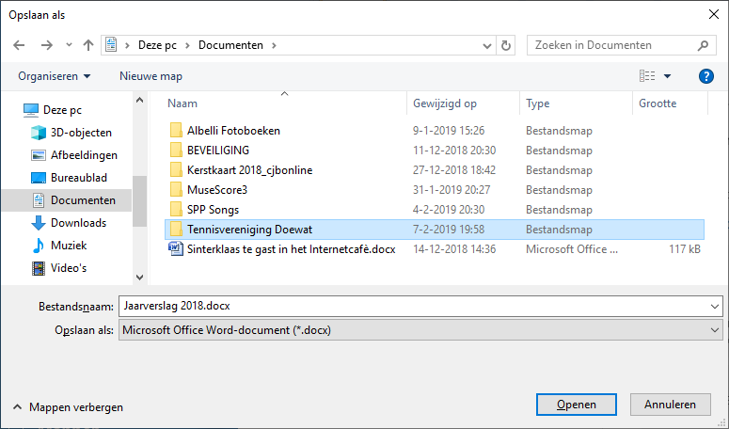

Plaatje 4
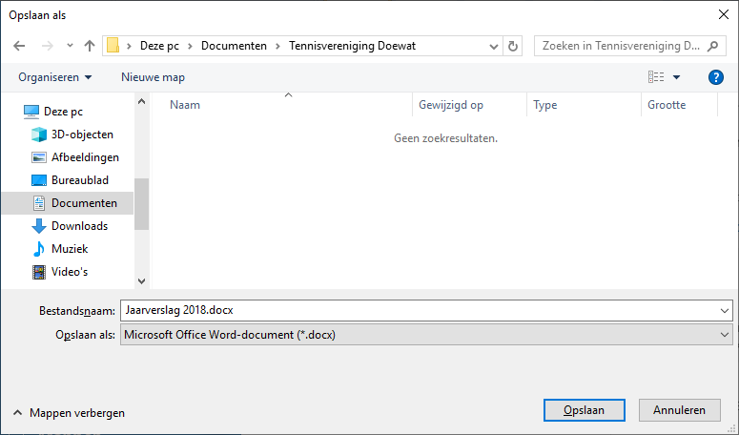

- De map Tennisvereniging Doewat staat nu gereed om het bestand in op te slaan
- Controleer nu het z.g. “path” (pad) op de navigatieregel. Daar staat nu dat het bestand –als er op Opslaan wordt geklikt- wordt opgeslagen in de map Documenten, die op zijn beurt weer op Deze PC gehuisvest is
- Als dat er goed uit ziet, het wordt op de juiste plaats opgeslagen, controleer dan de bestandsnaam. Deze ziet er in dit voorbeeld goed uit. Pas het eventueel aan door er op te klikken en te wijzigen (de z.g. extensie .docx hoeft niet getypt te worden, deze wordt weer automatisch door Windows toegevoegd)
- Alle OK? Klik nu op Opslaan
- Zeker in het begin, controleer of het correct is opgeslagen
- Ga daarvoor naar Verkenner, vervolgens naar Documenten en dan naar de map Tennisvereniging Doewat en open deze. Ja hoor, dat ziet er goed uit, het bestand is keurig op zijn plaats terecht gekomen (zie plaatje5)

Plaatje 5
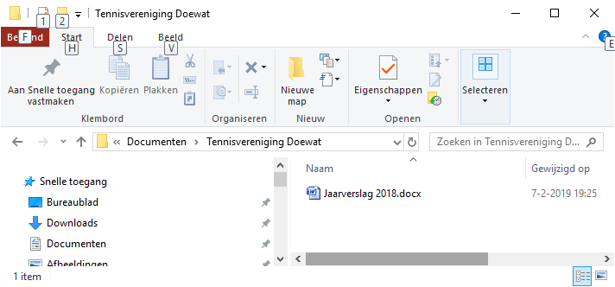

- Bekijk dit plaatje nog eens goed, en let op de pijltjes links van de navigatieregel. Deze pijltje zijn n.l. om door de mappen te kunnen navigeren. Speel daar eens wat mee, om te ontdekken wat er gebeurd. Het kan gebeuren dat je een map te ver hebt genavigeerd, en terecht bent gekomen in de verkeerde map. Dan komen deze pijltjes van pas. Denk hierbij ook nog eens aan de Windows stamboom, waar je eigenlijk door navigeert van tak naar tak.


- Een eigen aangemaakt document opslaan
Veel van de hierboven beschreven handelingen komen hierbij weer van pas
- Open een nieuw document met Wordpad (te vinden door wordpad te typen in het zoekvenster)
- Typ “dit is een oefening in Opslaan” (Zie plaatje6)
- Ga linksboven naar Bestand
- Ga naar Opslaan als…
- En kies Rich Text document en klik daarop
- Hierna verschijnt het bekende Verkenner (Plaatje 7)
- Navigeer hier naar de map Documenten
- Navigeer daar weer naar de map Tennisvereniging Doe wat 9Plaatje 8)
- Klik daar 2x op zodat deze map klaar staat om het bestand in op te slaan
- Klik nu op Opslaan
- Controleer eventueel of deze Aktie naar wens is gelukt

Plaatje 6
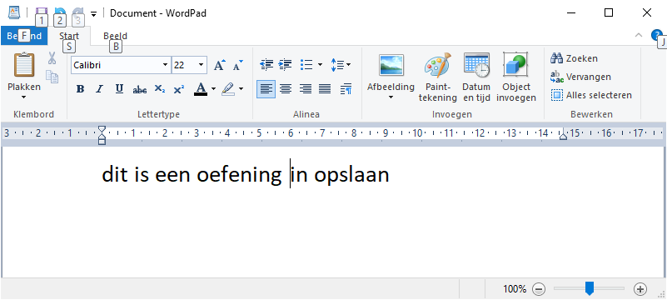

Plaatje 7
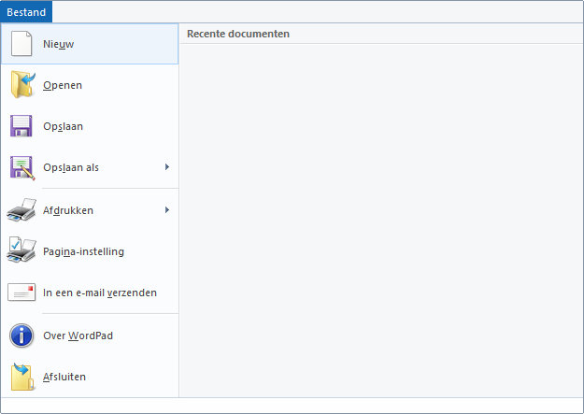

Plaatje 8
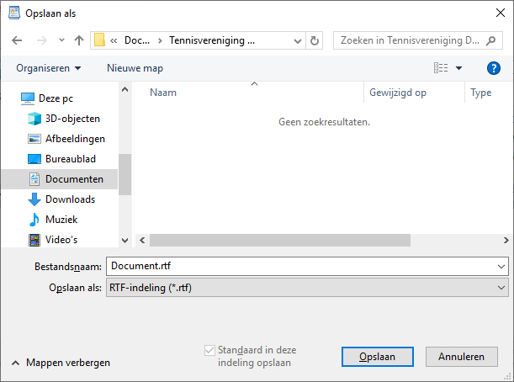

- Vanuit een Download een bestand opslaan
Het kan ook voorkomen dat je van een website een bestand hebt gedownload, bijv. een Nieuwsbrief van SchoonePC. We gaan er vanuit deze download netjes in de gelijknamige map terecht is gekomen. Echter het gaat om een PDF-bestand en deze krijgt een eigen opbergmap om de map Downloads gereserveerd te houden voor uitsluitend programma’s om te installeren (z.g. exe-bestanden).
Uitvoering
- Ga naar de map Downloads. Dat kan via Verkenner, maar je vind deze map ook in de Gebruikersmap
- Kijk of je daar het bestand tegenkomt
- Klik nu RE op schoonepc_nieuwsbrief_89.pdf
- Kies nu in het verschenen lijstje Knippen
- Windows onthoudt deze laatste Aktie (op het Klembord)
- Navigeer nu naar de map waar dit PDF-bestand moet worden opgeborgen
- Doe dit via Verkenner
- De map PDF-bestanden bevind in de map Documenten*
- Dus ga links in Verkenner naar de map Documenten, en ga daarna naar rechts om de map PDF-bestanden te openen (Plaatje 1)
- Klik weer RE in deze geopende map
- En klik in het lijstje op Plakken
- Het bestand (de nieuwsbrief van SchoonePC) is nu keurig opgeborgen (Plaatje 2)

NB:* Bestaat deze map nog niet? Maak deze dan aan c.f. de uitvoering van Map aanmaken.
Natuurlijk kan in de eigen situatie andere mappen worden gekozen met andere namen m iets op te bergen. Het is de eigen opruimactie, die je later beter kunt terug vinden.

Voor deze oefening wordt ervan uitgegaan dat de basishandelingen van Selecteren, Kopiëren, Knippen en Plakken geen problemen meer zijn!

Plaatje 1
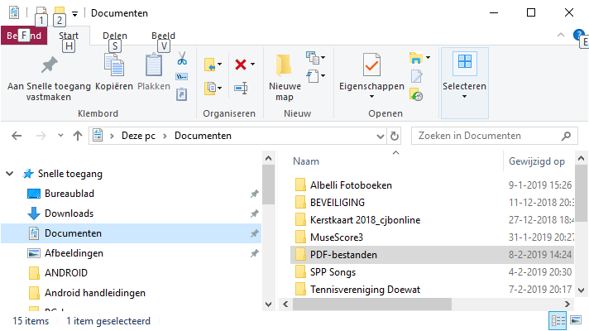

Plaatje 2
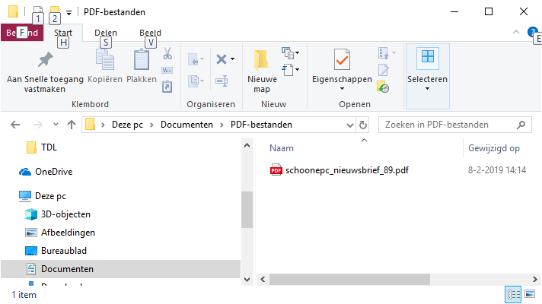

- Downloaden
Naast Installeren is Downloaden een activiteit die wat extra aandacht vraagt. Zoals: Is de download veilig? Haal ik geen malware, o.i.d. binnen? Is het een bekende veilige website waarvan ik de download krijg?
Het is –in geval van twijfel- mogelijk om de download, als deze eenmaal binnen is, alsnog te controleren op malware, virussen, etc. Meestal voorziet je virusscanner in de mogelijkheid om enkele bestanden te controleren.
OK, is het allemaal op orde?
Dan kan de download beginnen.
Uitvoering
- Ga naar de website waar de download kan worden verkregen
- In dit voorbeeld gaan we uit van www.cjbonline.jouwweb.nl
- Klik met ingedrukte Ctrl-toets op de link (is ook te lezen als de cursor op de link staat)
- De website zal zich openen (zie plaatje 1)
Plaatje 1
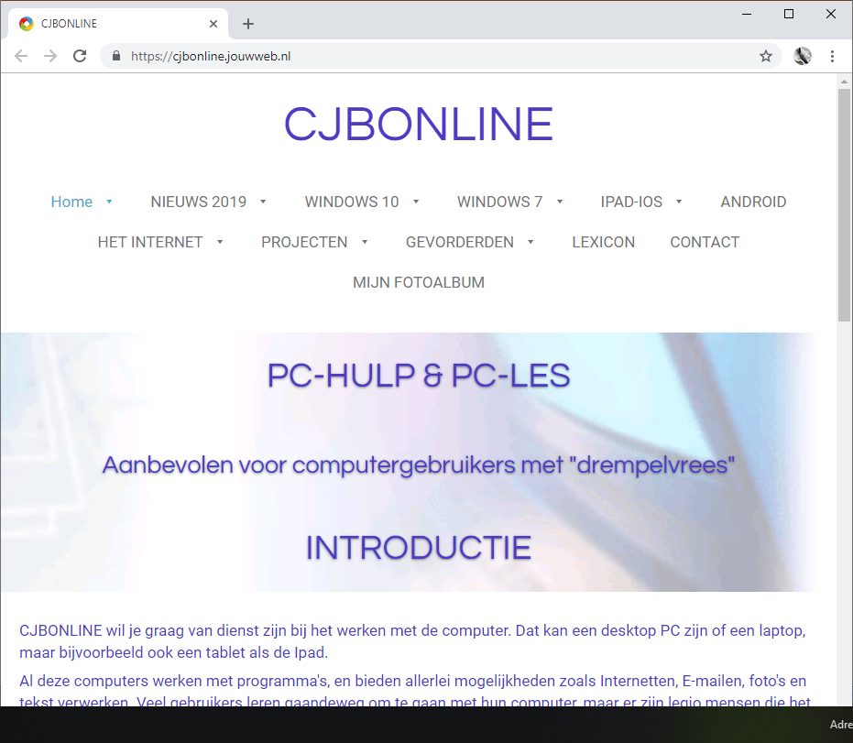
- Ga naar Nieuws 2019 en klik daar op
- De Nieuwspagina opent zich (plaatje 2)
Plaatje 2
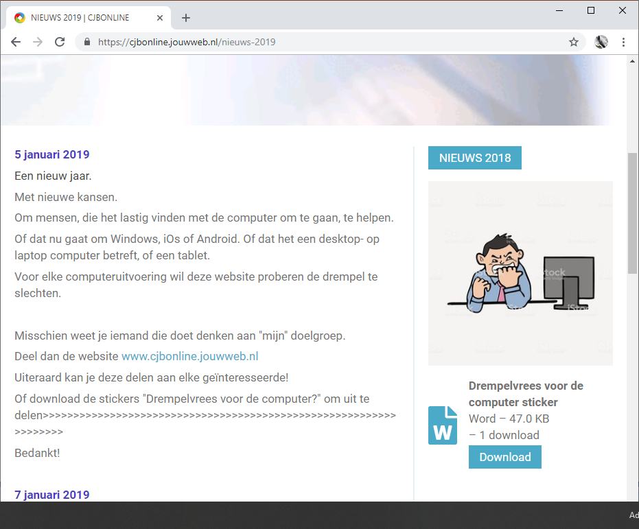
- Klik hier op de knop Download bij “Drempelvrees voor de computer sticker”
- Sluit de pagina en de website af
- Ga nu naar Verkenner
- Ga naar Downloads en open deze
- In het rijtje download bestanden zie je het zojuist gedownloade bestand onderaan staan (Plaatje 3)
- Het Word-bestand kan nu overgeplaatst worden naar de map Documenten
- Doe dit zoals hiervoor beoefend

Plaatje 3
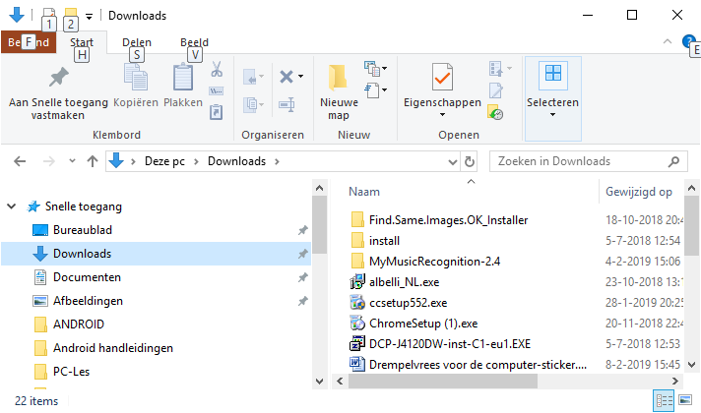

Als je over Word (of een Word viewer) beschikt, kan je het bestand openen door erop te klikken (zie plaatje 4)

Plaatje 4
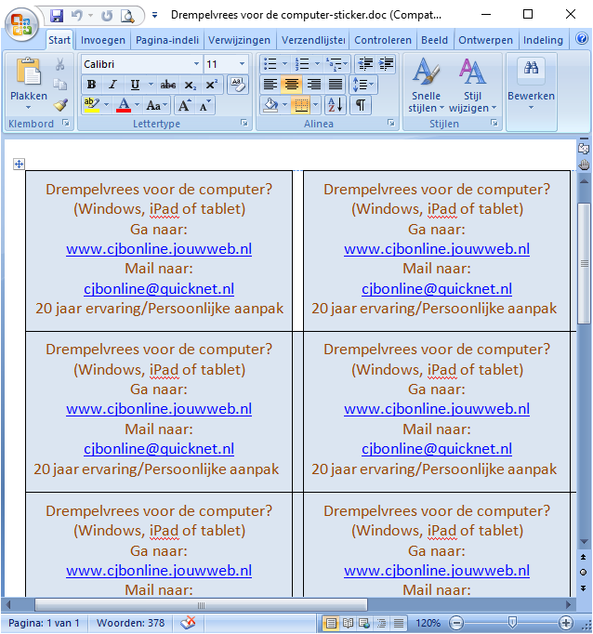

Navigeren (bladeren) door Windows (Stamboom)
Oefeningen
Gegeven
Een Word-bestand “Jaarverslag 2018”
Een specifiek aangemaakte map “Tennisvereniging Doewat” in Documenten
Stel je wilt een bestand opslaan
Wat is dan het path (pad) naar de map waar de pdf-bestanden

Van af de basis ziet het path er in Windows zo uit:
C:\users\keesb\documents\TennisverenigingDoewat\Jaarverslag2018
Daarbij is:
C:\ de harde schijf
users (de gebruiker)
in dit geval keesb (of jouw naam)
de map TennisverenigingDoewat
het bestand “Jaarverslag2018”

In Verkenner ziet het path er wat Hollandser en duidelijker uit, als volgt:
DezePC>Windows10systeem(C)>Gebruikers>keesb>Documenten>TennisverenigingDoewat>Jaarverslag2018

(Zie plaatje)
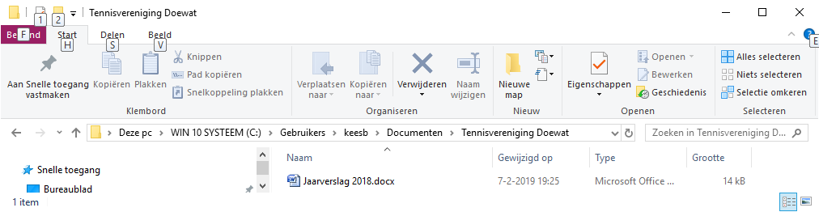
M.a.w., je kan ook terug redeneren.
Het bestand Jaarverslag2018 zit in de map
Tennisvereniging Doewat
Deze map zit weer ion de map Documenten
Die bevindt in de map Gebruikers
En die weer op de harde schijf C

Met de stamboom erbij, kan je zo zien hoe het paadje loopt, met deze gegevens!

Mappen verplaatsen
Het kan nodig zijn om een map te verplaatsen. Bijv. op het Bureaublad ben je bezig geweest met het ordenen van fotobestanden, nadat deze waren gedownload vanaf je smartphone of camera (digcam).
Deze map wil je plaatsen in de map Afbeeldingen en daar weer in de submap Foto’s 2018
Handelingen:
- Klik RE op de map met fotobestanden op het Bureaublad
- Navigeer naar de map Foto’s 2018, via de map Afbeeldingen (denk aan de stamboom)
- Daar aangekomen, plaats de cursor op een lege plaats!
- Klik hier weer RE
- De map zal nu verplaatst zijn

Bestanden verplaatsen
Ook bestanden moeten soms worden verplaatst. Denk bijv. aan een serie foto’s die je uit de map Foto’s 2018 wilt verplaatsen naar de map Foto’s 2017
Handelingen:
- Selecteer de serie foto’s die moeten worden overgeplaatst
- Dat kan door een eerste bestand van de serie te selecteren (blauw)
- Dan de Shift toets ingedrukt houden
- Daarna het laatste bestand selecteren; de hele serie is nu geselecteerd (blauw)
- Laat de Shift toets los
- Plaats de cursor op het geselecteerde (niet klikken!)
- Klik nu RE
- Ga naar knippen in het lijstje (klik)
- Navigeer naar de map Foto’s 2018 en open deze
- Plaats de cursor op een vrije plaats
- Klik op Plakken
- De bestanden zijn nu verplaatsen en hebben zich gevoegd in de nieuwe map

Bijlagen

- Het plaatsen van de gebruikersmap (Users)

- Ga naar Start
- Ga naar Instellingen (tandwiel)
- Ga naar Persoonlijke Instellingen
- Ga naar Thema’s
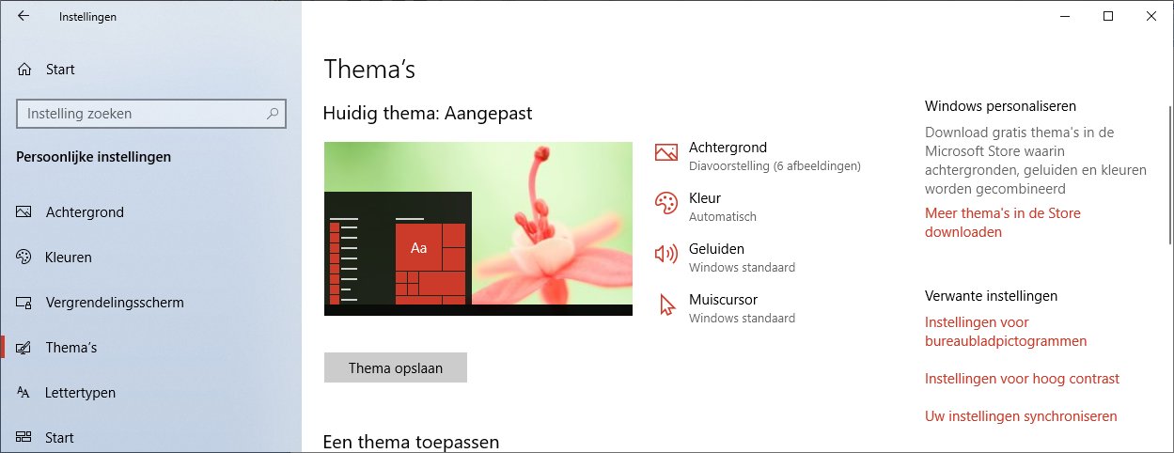
- Ga rechts naar Instellingen voor Bureaubladpictogrammen (klik)
- Het venster Instellingen voor Bureaubladpictogrammen”verschijnt
- Plaats daar een vinkje bij “Bestanden voor gebruiker”
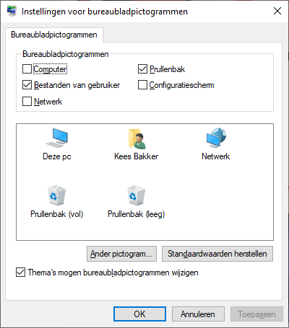
- Klik op OK
- Kijk of het pictogram op het Bureaublad staat

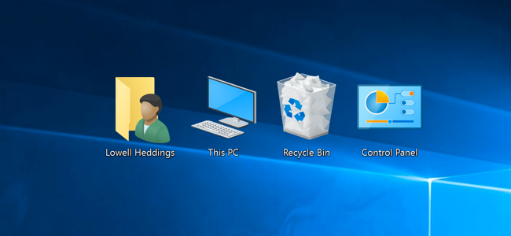

- Bestanden zoeken
Windows voorziet in een Zoekfunctie om “verloren”bestanden terug te kunnen vinden. Typ zoveel mogelijk een krachtige zoekterm in het zoekvenster. Bijv. Jaarverslag2018
- Ga naar Zoeken (het vergrootglas naast Windows Starten)
- Typ daar de zoekterm: jaarverslag2018
- Er verschijnen meteen al oplossingen bij het typen van de eerste letters (zie plaatje)
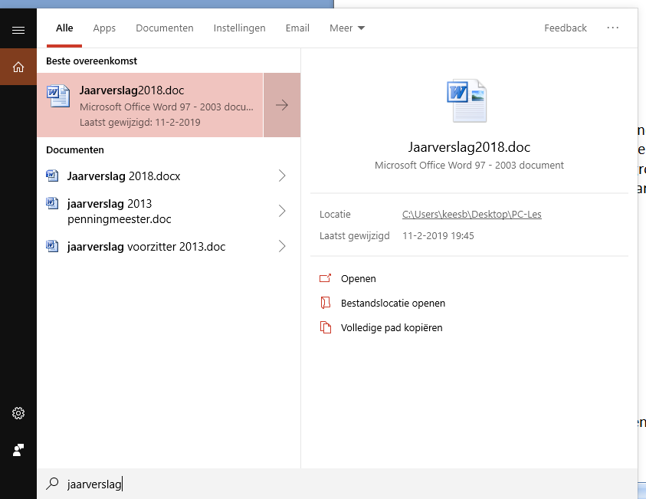

- Selecteer het gezochte bestand
- Het bestand opent en kan gebruikt worden
- Maar meestal is dan nog de locatie van het bestand niet duidelijk
- Open het bestand dan nog niet
- Maar ga met de cursor op het geselecteerde staan
- Dan verschijnt de z.g. string van het path waar het bestand opgeslagen is, bijv. C:\users\keesb\desktop\
- M.a.w. het bestand staat op het Bureaublad in dit geval, en kan opgeborgen worden in de juiste map

- Extensies van bestanden gebruiken bij Zoeken
Soms komt het voor dat je een bestand “kwijt” bent en waarvan je de naam ook niet (meer) kent, maar wel het type bestand. Bijv. een Word, Excel of fotobestand.
Dan wordt het lastiger Zoeken.
In dergelijke gevallen kan je proberen het bestand als soortgenoot te achterhalen
Daarbij maak je gebruik van de (meestal onzichtbare) z.g. extensies, die Windows automatisch toevoegt aan de bestandsnaam. Dus een met Word opgeslagen jaarverslag2018 ziet er dan uit als jaarverslag2018.docx. Dus de toevoeging is .docx (oudere Word-versies nog met .doc).

Zoek je nu op *.docx, dan zoekt Windows alle documenten bij elkaar en laat deze zien. Dan is het nog slechts de lijst van gevonden documenten nalopen of de ware erbij zit. En dan de cursor op het gevonden en geselecteerde bestand en kijken wat de huidige locatie is van dit document.

De volgende (meest gebruikelijke) extensies zijn:
*.doc en *.docx voor Word documenten
*.xls en *.xlsx voor Excel documenten
*.jpg voor fotobestanden
*.pdf voor pdf bestanden
Maar er bestaan er nog veel meer, klik op deze link van Wikipedia als je dat wilt zien…
https://nl.wikipedia.org/wiki/Lijst_van_bestandsextensies

- Bestandsnaam veranderen
In sommige gevallen is het raadzaam om de bestandsnaam te veranderen, zoals eerder al betoogd. Dat gaat als volgt in zijn werk:
- Je hebt de een bestand voor handen in Verkenner
- Stel dat de naam daarvan is 1231aeg-nl
- Dat zegt dus niet veel van het bestand, hooguit dat het een nummer is wat ergens bij hoort, bijv. een serienummer
- Stel dat deze naam hoort bij een gebruiksaanwijzing van een wasmachine van het merk AEG, type 1231
- Dan is een beter herkenbare bestandsnaam bijv. AEG wasmachine-1231
- Dus is het zaak de naam te veranderen
- Dat gaat als volgt: Ga in verkenner naar de bestandsnaam (zie plaatje 1)
- Haal het blauwe geselecteerde niet weg! Plaats de cursor in de bestandsnaam regel en typ meteen de nieuwe naam AEG Wasmachine-1231 (zie plaatje 2)
- Controleer of alles verder in orde is, zoal de locatie van het bestand (Documenten)
- Klik hierna op Opslaan

Plaatje 1
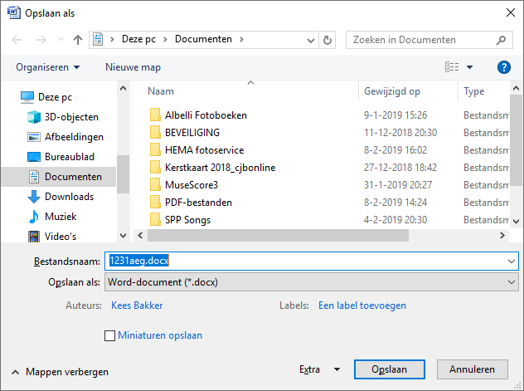

Plaatje 2
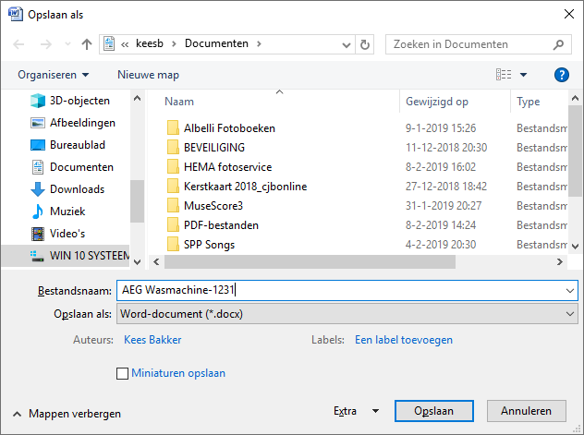

Bestanden vervangen?
Het komt voor dat Windows vraagt of je het bestand wilt vervangen. Zie plaatje.
Ga er dan even voor zitten, eer je een klik gaat doen op Ja.
Bedenk dat alle inhoud van het te vervangen bestand wordt vervangen bij Ja.
Het komt voor dat een bestand van 1000 pagina’s tekst zo in klap wordt vervangen door een bestand met 2 zinnen.
En als dat de bedoeling was, OK.
Maar oh, als dat niet zo was….

Dus bij twijfel, gewoon het bestand een nieuwe of andere naam geven!
In het geval van het plaat je bijv. PC-Les Bestandsbeheer-Windows 10-versie2
Dan is de bestandsnaam bijna nog hetzelfde, maar is het de 2e versie.

Conclusie:
Klikken op Nee
En Opslaan als…… kiezen en een nieuwe, andere naam geven!

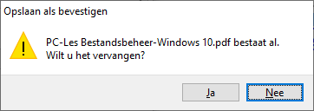

Succes! Vragen? Mail gerust naar cjbonline@quicknet.nl
Bezoek www.cjbonline.jouwweb.nl

